编 号：1309-2022
认证审核任务书
1． 焦秀伟 女士/先生：
兹委托您作为审核组长，领导审核组完成大庆市鑫路钻采设备有限公司的认证审核。
企业联系 | 联系人 | 黄庆明 |  | 手机 | 18745997077 |  | 座机 | 18745997077
2．审核领域  审核类型 | 测量管理体系 再认证
3．审核目的 | ■ 再认证：确认受审核方管理体系在认证有效期内的持续符合性与有效性，以及与认证范围的持续相关性和适宜性，以确定是否保持认证并换发认证证书的建议。
4．审核范围 | 涉及的场所及地址：  黑龙江省大庆市让胡路区大庆经发建设投资集团有限公司标准工业厂房A3
4．审核范围 | 涉及的产品（服务）/活动：  石油钻采设备及配件、试采工具、测试工具配件、井下工具、封隔器、油管锚、油管短节、筛管、扶正器、抽油机配件、管道内保护补口器、管道连接修补装置、轴承的生产；橡胶制品密封件（资质许可外）、金属密封件、仪器仪表（资质许可除外）的生产；机械加工；小型石油机械的销售；建筑材料（围栏、护栏）、石油专用电线电缆（油田测试专用电线）、电热器材及配件的生产；保温材料（硅酸盐复合板、岩棉、硅酸铝、玻璃丝棉）、篷帆布的生产。紧固件、毛毡的生产、加工及销售；连续油管成套设备修理；抽油杆修理；金属表面处理及热处理加工。
4．审核范围 | 涉及的时期：上次审核结束 至 本次审核结束日。
5.审核准则 | ■GB/T19022-2003/ISO10012:2003  ■ 企业管理体系文件  ■ 相关国家法律、法规、规章、技术规范和顾客、行业标准或规定。
6.审核方法 | ■现场审核 □远程审核 □现场结合远程审核
7.资源要求 | （1）企业提供认证审核所需必要的计算机、打印机，给组员每人配备1名向导员；  （2）企业提供必要的文件及获得信息的途径；  （3）企业向审核组明确现场安全、保密规定和其它相关要求。  注：如为远程审核时，需提供所需必要的网络条件；
8审核日期 | 现场审核：2022年12月03日 上午至2022年12月04日 上午；  计划总人日 3(人·日)，现场人日3 (人·日)
审核组  成员 | 组内  身份 |  | 注册级别 |  | 注册证书编号 | ISC编号 |  | 电话
焦秀伟 | 组长 |  | 审核员 |  | 2020-M1MMS-1274854 | ISC[S]0204 |  | 13936877683
高喜静 | 组员 |  | 审核员 |  | 2020-M1MMS-1274879 | ISC[S]0202 |  | 13019770101
9保密纪律要求 | 1.审核组成员独立开展认证审核活动，公平、公正的评价企业测量管理体系运行情况，严格遵守审核纪律和职业道德。  2.审核组成员必须恪守保密原则，不向第三方泄漏任何涉及受审核方的技术和商业秘密，不向第三方透露审核信息。  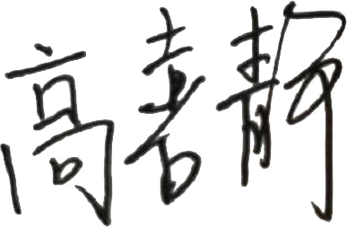  审核组成员签字：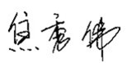
审核组长：

日 期： 2022-11-30
方案管理人员： 李凤娟

日 期：2022-11-30

